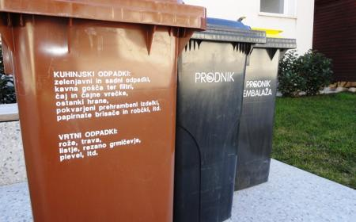
ZABOJNIKA ZA EMBALAŽO (Z RUMENIM POKROVOM) IN BIOLOŠKE ODPADKE (RJAVI ZABOJNIK) IMAMO DOMA. NAMESTO RJAVEGA ZABOJNIKA LAHKO ZA ZBIRANJE BIOLOŠKIH ODPADKOV UPORABLJAMO KOMPOSTNIK.


ZABOJNIKI ZA PAPIR (Z MODRIM POKROVOM) IN STEKLO (ZELENI ZABOJNIKI) PA SE NAHAJAJO NA EKOLOŠKIH OTOKIH. NA NEKATERIH EKOLOŠKIH OTOKIH SE NAHAJAJO TUDI ZABOJNIKI ZA OBLAČILA.



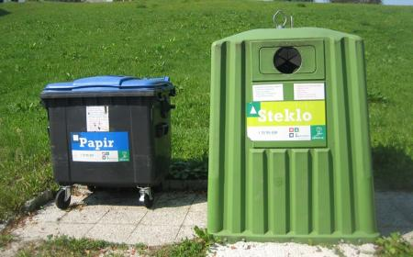

KAJ JE EKOLOŠKI OTOK?
EKOLOŠKI OTOK JE SKUPNA ZBIRALNICA ZA LOČENO ZBIRANJE ODPADKOV.
NA EKOLOŠKIH OTOKIH SE NAHAJAJO ZABOJNIKI ZA LOČENO ZBIRANJE ODPADNEGA PAPIRJA IN STEKLA, NA NEKATERIH EKOLOŠKIH OTOKIH PA TUDI POSEBNI ZABOJNIKI ZA ZBIRANJE OBLAČIL, KI JIH NE POTREBUJEMO VEČ.

KDO JE GRINI?
GRINI JE PRIJAZEN MOŽIC, DOMA NA ZVEZDI PRODNICI, KI JE PRIŠEL NA ZEMLJO, DA POMAGA LJUDEM LOČEVATI ODPADKE IN RAVNATI EKOLOŠKO.
GRINI ŠE POSEBEJ RAD POMAGA OTROKOM IN JIH UČI, KAKO POSKRBETI, DA BO ODPADKOV ČIM MANJ, KAKO ODPADKE PONOVNO UPORABITI IN KAKO JIH PRAVILNO ZBIRATI LOČENO. POLEG TEGA GRINI UČI, DA MORAMO VAROVATI DRAGOCENE VIRE PITNE VODE IN PITI VODO IZ PIPE, KJER JE LE MOŽNO.
